Дмитрієнко С.М.
Вчитель вищої категорії
Новобузької ЗОШ І-ІІІ ст.№ 10
Конспект уроку навчання грамоти (читання) в 1 класі

Тема. Апостроф. Графічна роль апострофа в українській мові.
Мета. Ознайомити учнів зі знаком «апостроф», навчити їх читати слова з апострофом, виробити первинні уміння встановлювати звуко-буквений склад у таких словах; розвивати пізнавальну активність школярів, спостережливість; виховувати любов до родини.
Обладнання. Предметні малюнки (пір’їна, в’юн, цифри 5 і 9; зображення коми, крапки, апострофа), таблиця для розчитування зі словами з апострофом, відеорозик з фізхвилинкою, індивідуальні картки.
Зміст уроку
І. Організаційний момент
Ми за парти всі сідаєм
І урок розпочинаєм.

ІІ. Мотивація навчальної діяльності.
Складіть слова з розсипаних літер «А», «М», «В», «О». {Мова.)
З чого складається наша мова?
У що поєднуються звуки, слова, речення?
А для чого людині мова? (Для спілкування, передачі інформації.)
Наша мова барвінкова.
Милозвучна і чудова.
Ти шануй її, дитино,
Бо вона у нас єдина.
ІІІ. Визначення теми і мети уроку.
Сьогодні до нас на урок завітала дивна гостя. Чи впізнали ви її? (Так, це
кома.)

А прийшла вона ось із яким проханням:
По країні я ходила,
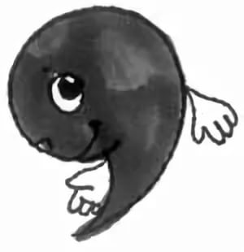
Родичів всіх розгубила.
Ви мені допоможіть,
А щоб вам не нудьгувати,
Я завдання принесла.
Ой, багато треба знати,
Щоб їх швидко розв’язати!
ІV. Вивчення нового матеріалу.
1. Перше завдання.

- Разом із комою до нас приїхав потяг:
тато + мама + я + брат + сестра + книга
- Знайдіть зайвий вагон. Чому він зайвий?
- Що об’єднує всіх цих людей? (Вони — родичі).
- Придумайте речення.
У моїй родині є мама, тато, брат, сестра і я.
(Вчитель записує речення, не вживаючи великої букви, ком і крапки).
- Чи все гаразд у нашому реченні?
- З якою інтонацією слід читати це речення?
(З інтонацією перелічування.)
- З допомогою якого знака можна позначити ці паузи на письмі? (За допомогою коми.)
- Що повинно стояти у кінці речення? (Крапка)
- Ось ми знайшли першу родичку коми — крапку.

2. Друге завдання.
а) Творчі вправи
- Відгадайте ребус і дізнайтесь, як ще можна назвати цих людей.
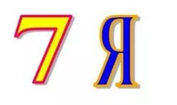
(сім’я)

б) Вимова слова «сім’я»
в) Викладення слова з букв. (Передбачається, що учні викладуть це слово без апострофа — СІМЯ).
г) Аналіз слова.
- Прочитайте це слово так, як написано. (Виникає проблема, адже два звуки [й] та [а], які чули діти, вони позначили буквою «Я». Але після букви, що позначає приголосний звук, буква «я» позначає звук [а] та м’якість попереднього приголосного).
- Що ж нам робити? (Виникає: пропозиція відсунути букву «Я» праворуч ; прочитати її окремо. Але тоді утворюється два слова: «сім» та «я»).
Хтось із учнів може запропонувати використати для позначення цієї паузи (роздільної вимови) кому — сім, я.
г) Повідомлення вчителя.
- В українській мові є такий знак, який показує роздільну вимову у словах.
Він дуже схожий на кому, лише ставиться вгорі. Він називається апостроф.
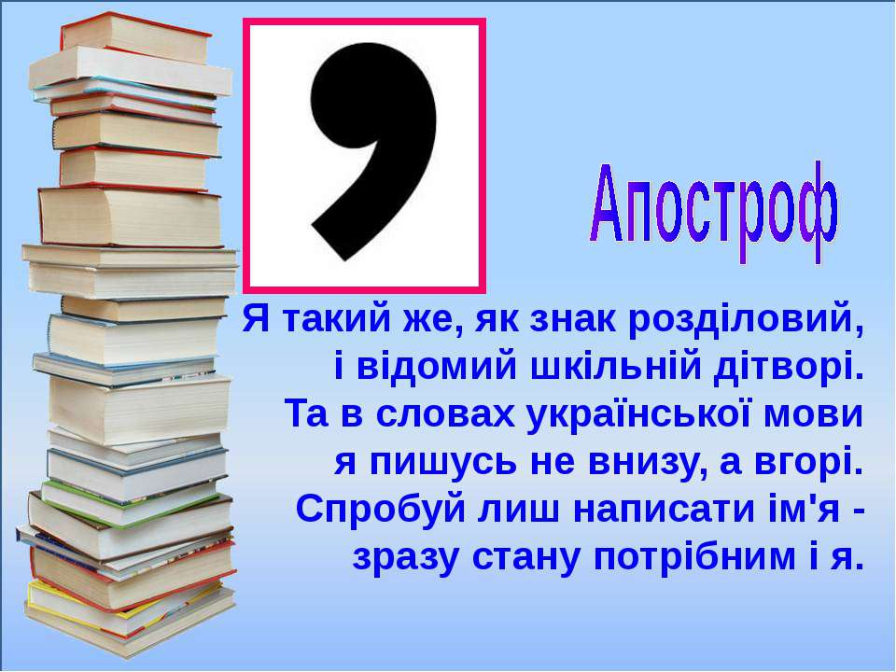
Це ще один родич нашої коми:

- .Трете завдання.
а) Загадка.
Я є у п’явці, у в’юні,
Я є в риб’ячій сім’ї,
Але в воді мене немає.
Скажіть: хіба таке буває?
б) Звуко - буквений аналіз слів: «п’явка», «в’юн».

П’явка — прісноводна тваринка, кровопивчий хробак (використовується в медицині).

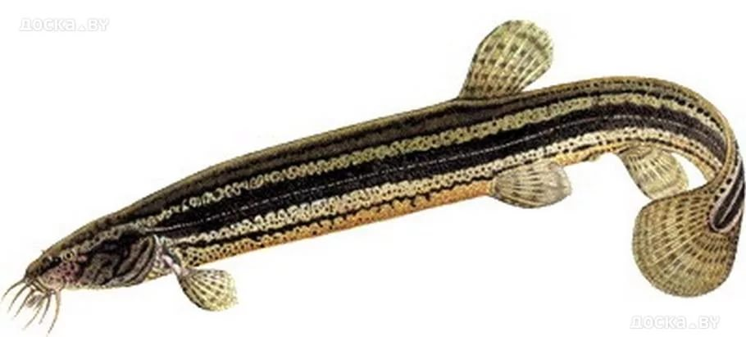
В’юн — надзвичайно рухлива риба з видовженим гнучким тілом.

- .Висновок.
Апостроф — унікальний знак. Він є не в кожній мові. Позначає роздільну
вимову. Стоїть завжди після твердих приголосних, а букви «я», «ю», «є», «ї»
після апострофа позначають два звуки!
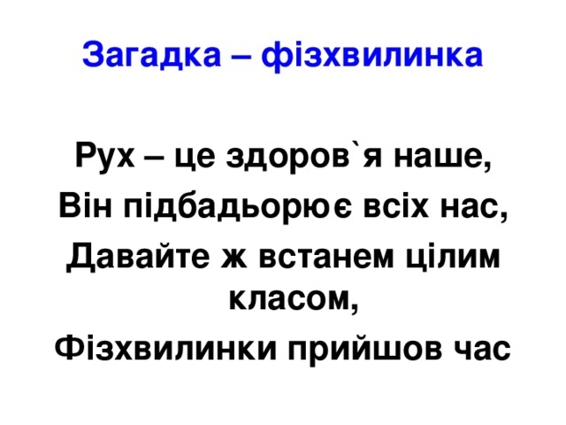
- 5.Фізхвилинка

- В якому слові зустрівся апостроф? Чому слід піклуватися про своє здоров'я?

6.Робота за букварем
  - 1) Читання слів з апострофом.
  - п’є б’є в’є
  - п’ють б’ють в’ють
  - м’яч ім’я сім’я п’єса
м’ята пір’я хом’як дев’ять
п’ята подвір’я сузір’я комп’ютер

2) Звуко-буквений аналіз слів.

3) Словникова робота.
Хом’як – польовий гризун.
П’єса – твір, призначений для вистави.

4) Робота над віршем.

- Коли і де відбувалися описані події?
- Кого слухала вся сім’я?
- Як автор описує надвечір’я?
- В якому темпі потрібно читати і з якою інтонацією?

5) Читання в парах.
- Спробуйте передати настрій.

6)Читання «Заклички».
Вийди, вийди сонечко,
На дідове полечко,
На бабине зіллячко,
На наше подвір’ячко.
Вивчити напам’ять.

7)Мовна гра «Утвори нове слово з апострофом».
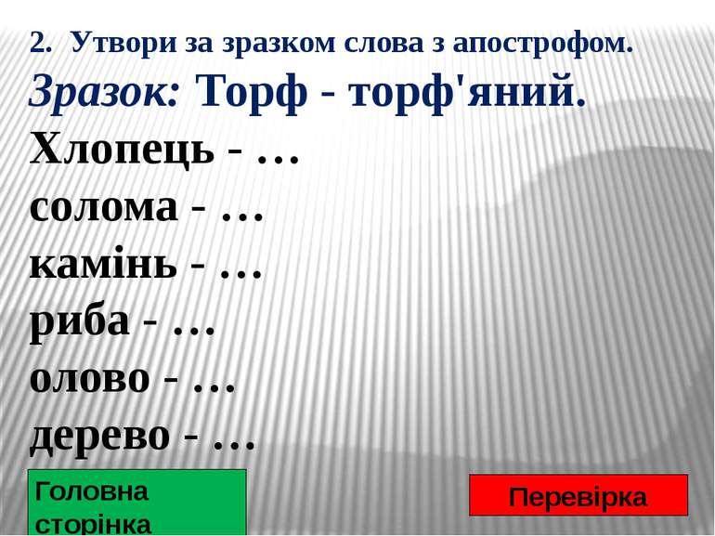

VІ. Рефлексія
- Що нового ви дізналися? Яка особливість апострофа?
- Що сподобалось на уроці?
- Що б ви розповіли батькам про наш урок ?
